**«Санкт-Петербургский государственный электротехнический университет**

**«ЛЭТИ» им. В.И. Ульянова (Ленина)»**

**(СПбГЭТУ «ЛЭТИ»)**

|  |  |  |
| --- | --- | --- |
| **Направление** | [09.03.04 Программная инженерия](http://www.eltech.ru/ru/abiturientam/napravleniya-podgotovki/bakalavriat/01040062-prikladnaya-matematika-i-informatika) | |
| **Профиль** | Разработка программно-информационных систем | |
| **Факультет** | КТИ | |
| **Кафедра** | МО ЭВМ | |
| *К защите допустить* |  | |
| Зав. кафедрой |  | А.А. Лисс |

**ВЫПУСКНАЯ КВАЛИФИКАЦИОННАЯ РАБОТА**

**БАКАЛАВРА**

**Тема:** **РАЗРАБОТКА ПРОГРАММНОГО ПРИЛОЖЕНИЯ ДЛЯ РАСЧЁТА ТЕПЛОВОГО ИЗЛУЧЕНИЯ ДВИГАЮЩИХСЯ В АТМОСЕРЕ СВЕРХЗВУКОВЫХ ОСЕСИММЕТРИЧНЫХ ОБЪЕКТОВ**

|  |  |  |  |  |  |
| --- | --- | --- | --- | --- | --- |
| Студент |  |  | |  | А. С. Решоткин |
|  |  | *подпись* | |  |  |
| Руководитель | к.т.н., доцент |  | |  | В. В. Романцев |
|  |  | *подпись* | |  |  |
| Консультанты | к.т.н., вед. науч. сотр. АО “НИИ ОЭП” |  | |  | П. А. Меденников |
|  |  | *подпись* | |  |  |
|  |  | |  |  |  |

Санкт-Петербург

2024

**ЗАДАНИЕ**

**НА ВЫПУСКНУЮ КВАЛИФИКАЦИОННУЮ РАБОТУ**

|  |  |
| --- | --- |
|  | Утверждаю |
|  | Зав. кафедрой МО ЭВМ |
|  | ____________ А.А. Лисс |
|  | «___»______________2024 г. |

|  |  |  |  |  |  |  |  |  |
| --- | --- | --- | --- | --- | --- | --- | --- | --- |
| Студент | Решоткин А.С. | | |  | Группа | | 0304 | |
| Тема работы: Разработка программного приложения для расчёта теплового излучения двигающихся в атмосфере сверхзвуковых осесимметричных объектов | | | | | | | | |
| Место выполнения ВКР: Санкт-Петербургский государственный электротехнический университет «ЛЭТИ» им. В.И. Ульянова (Ленина) | | | | | | | | |
| Исходные данные (технические требования):  Кроссплатформенное приложение, разработанное при помощи фреймворка Qt с использованием языка программирования C++ стандарта C++17. | | | | | | | | |
| Содержание ВКР:  Введение, Обзор моделей, Алгоритмы, используемые в реализации, Архитектура программной реализации, Заключение. | | | | | | | | |
| Перечень отчетных материалов: пояснительная записка, иллюстративный материал. | | | | | | | | |
| Дополнительные разделы: Разработка и стандартизация программных средств. | | | | | | | | |
|  | | | | | | | | |
| Дата выдачи задания | | | Дата представления ВКР к защите | | | | | |
| «__»__апреля_____2024 г. | | | «__ »__________2024 г. | | | | | |
|  | | |  | | | | | |
| Студент | |  | | | | А.С. Решоткин | |  |
| Руководитель к.т.н., доцент | |  | | | | В.В. Романцев | |  |

**КАЛЕНДАРНЫЙ ПЛАН ВЫПОЛНЕНИЯ**

**ВЫПУСКНОЙ КВАЛИФИКАЦИОННОЙ РАБОТЫ**

|  |  |
| --- | --- |
|  | Утверждаю |
|  | Зав. кафедрой МО ЭВМ |
|  | ____________ А.А. Лисс |
|  | «___»______________2024 г. |

|  |  |  |  |  |
| --- | --- | --- | --- | --- |
| Студент | Решоткин А.С. |  | Группа | 0304 |
| Тема работы: Разработка программного приложения для расчёта теплового излучения двигающихся в атмосфере сверхзвуковых осесимметричных объектов. | | | | |

|  |  |  |
| --- | --- | --- |
| № п/п | Наименование работ | Срок выполнения |
| 1 | Обзор литературы по теме работы | 01.04 – 12.04 |
| 2 | Обзор предметной области и моделей | 12.04 – 20.04 |
| 3 | Проектирование архитектуры программы | 20.04 – 22.04 |
| 4 | Разработка модулей программы | 22.04 – 1.05 |
| 5 | Оформление пояснительной записки | 1.05 – 10.05 |
| 6 | Оформление иллюстративного материала | 10.05 – 13.05 |
| 7 | Предзащита | 14.05 |

|  |  |  |  |
| --- | --- | --- | --- |
| Студент | |  | А.С. Решоткин |
| Руководитель к.т.н., доцент | |  | В.В. Романцев |
| Консультант к.т.н., вед. науч. сотрудник АО “НИИ О ОЭП” | |  | П.А. Меденников |
|  |  |  |  |

**РЕФЕРАТ**

Пояснительная записка 50 стр., 9 рис., 0 табл., 11 ист.

ИЗЛУЧЕНИЕ ДВИЖУЩИХСЯ ОСЕСИММЕТРИЧНЫХ ОБЪЕКТОВ, ВИДИМАЯ ПЛОЩАДЬ ДВИЖУЩИХСЯ ОСЕСИММЕТРИЧНЫХ ОБЪЕКТОВ

**Объектом исследования** являются процессы теплообмена, возникающие при сверхзвуковом движении осесимметричных объектов в атмосфере.

**Предметом исследования** являются методы и алгоритмы расчёта теплового излучения сверхзвуковых осесимметричных объектов, движущихся в атмосфере.

**Цель работы:** разработка программного приложения для расчёта теплового излучения сверхзвуковых осесимметричных объектов в условиях их движения в атмосфере Земли.

В ходе выполнения данной работы были изучены методы расчета теплового излучения двигающихся в атмосфере сверхзвуковых осесимметричных объектов. После этого было выполнено проектирование и последующая разработка программного приложения, реализующего выбранный алгоритм, на языке C++ и кроссплатформенного фреймворка Qt.

**ABSTRACT**

The research focuses on software systems designed for calculating thermal radiation, specifically exploring methods and algorithms for computing the thermal radiation of supersonic axisymmetric objects moving through the atmosphere. The objective is to develop a software application capable of calculating the thermal radiation of such objects under the conditions of Earth's atmosphere. The study involved examining various computational methods for thermal radiation of supersonic axisymmetric objects in motion. Subsequently, the project entailed designing and developing a C++ application using the cross-platform Qt framework to implement the selected algorithm.

**СОДЕРЖАНИЕ**

ВВЕДЕНИЕ 8

1 ОБЗОР МОДЕЛЕЙ 10

1.1 Модель полета снаряда 10

1.2 Модель теплообмена с атмосферой 14

1.2.1 Энергия от взаимодействия с атмосферой 14

1.2.2 Потери энергии за счет собственного излучения. 16

1.2.3 Баланс энергии тела в полёте 17

1.3 Модель излучения 18

1.4 Модель представления объекта. 20

2 АЛГОРИТМЫ, ИСПОЛЬЗУЕМЫЕ В РЕАЛИЗАЦИИ 24

2.1 Инициализация параметров 24

2.1.1 Считывание исходных данных 24

2.1.2 Инициализация текущего времени нулём 24

2.1.3 Инициализация скорости после выстрела 24

2.1.4 Инициализация координат, отвечающих за положение объекта 25

2.1.5 Инициализация температурных характеристик 25

2.1.6 Преобразование входных данных к удобному для расчетов виду 26

2.2 Пересчет кинематики объекта. 28

2.2.1 Обновление текущего значения времени 28

2.2.2 Расчет силы сопротивления воздуха 28

2.2.2.1 Расчет ускорения свободного падения на высоте 28

2.2.2.2 Расчет плотности атмосферы 28

2.2.2.3 Расчет силы сопротивления воздуха 29

2.2.2.4 Формирование вектора силы сопротивления воздуха 29

2.2.3 Расчет вектора силы тяжести 30

2.2.4 Векторное уравнение пересчета скорости 30

2.2.4.1 Расчет результирующего вектора сил 30

2.2.4.2 Расчет ускорения 31

2.2.4.3 Пересчет скорости 31

2.2.5 Пересчет позиции 31

2.2.6 Пересчет термо параметров 31

2.3 Расчет видимой площади осесимметричной фигуры с использованием кватернионов 31

3 АРХИТЕКТУРА ПРОГРАММНОЙ РЕАЛИЗАЦИИ 34

3.1 Сценарий использования 34

3.2 Используемые технологии 36

3.3 Модули программы 36

3.4 Пользовательский интерфейс программы 38

4 РАЗРАБОТКА И СТАНДАРТИЗАЦИЯ ПРОГРАММНЫХ СРЕДСТВ 40

4.1 Планирование работ проекта с использованием диаграммы Ганта 40

4.2 Определение кода разрабатываемого программного изделия 42

4.3 Определение затрат на выполнение и внедрение проекта 42

4.4 Вывод 46

ЗАКЛЮЧЕНИЕ 47

СПИСОК ИСПОЛЬЗОВАННЫХ ИСТОЧНИКОВ 49

**ОПРЕДЕЛЕНИЯ, ОБОЗНАЧЕНИЯ И СОКРАЩЕНИЯ**

ПС – программное средство;

Ламинарный поток – упорядоченное движение газа, где его слои упорядоченно скользят друг над другом;

Турбулентный поток – хаотичное движение газа, характеризующееся нерегулярными вихрями в движении среды;

Деривация – отклонение вращающегося объекта в сторону его вращения при полёте в воздухе.

Энтальпия – это термодинамический параметр, который характеризует энергетическое состояние системы при постоянном давлении.

Абляция – процесс удаления или разрушения какой-либо части биологической или небиологической ткани.

Фасет – геометрический элемент, используемый для аппроксимации поверхности.

Зенитный угол – угол между направлением на объект и вертикалью.

Азимутальный угол – угол между плоскостями, расположенными по горизонтали.

Кватернион – гиперкомплексное число, которое расширяет понятие комплексных чисел и используется в геометрии, физике и инженерии для описания вращения и других преобразований.

## ВВЕДЕНИЕ

В современном мире, где военные технологии развиваются с каждым днём, важность точного и надёжного моделирования поведения боеприпасов становится всё более значимой. Особенно это касается расчёта теплового излучения боеприпасов, движущихся в атмосфере на сверхзвуковых скоростях. Проводить испытания на полигонах дорого, поэтому нужно использовать виртуализацию (имитационные методы) для физически адекватного описания процесса движения и характеристик излучения для отладки алгоритмов обнаружения и слежения за такими объектами.

Объекты такого типа осесимметричные, вращающиеся и двигающиеся с околозвуковой(сверхзвуковой) скоростью. Алгоритмы не планируется использовать в реальном времени, поэтому требования на их быстродействие не накладывается.

**Цель данной работы** состоит в разработке программного приложения, которое обеспечит инженерам и конструкторам точный и надежный инструмент для расчёта теплового излучения сверхзвуковых осесимметричных объектов при их движении в атмосфере.

**Задачи данной работы:**

1. Проанализировать существующие методы расчёта теплового излучения сверхзвуковых осесимметричных объектов.
2. Разработать основные расчетные модули программного приложения, реализующие наиболее эффективные и точные методы расчета теплового излучения летящих в атмосфере осесимметричных объектов.
3. Разработать пользовательский интерфейс, позволяющий наглядно отслеживать изменения рассчитываемых параметров.

**Объектом исследования** являются процессы теплообмена, возникающие при сверхзвуковом движении осесимметричных объектов атмосфере.

**Предметом исследования** являются методы и алгоритмы расчёта теплового излучения, а также их программная реализация для применения в разработке новых алгоритмов обнаружения и слежения за сверхзвуковыми боеприпасами.

**Практическая ценность работы заключается** в создании программного продукта, который позволит усовершенствовать процесс разработки алгоритмов обнаружения и слежения за сверхзвуковыми боеприпасами.

## 1 ОБЗОР МОДЕЛЕЙ

В этой главе описываются физические модели, которые применяются в работе. Модель полета снаряда, описанная в разделе 1.1 включается в себя описание сил, действующих на тело по время полета. В разделе 1.2 описывается модель теплообмена с атмосферой, которая делится на энергию, получаемую объектом от взаимодействия с атмосферой, и на потерю энергии за счет собственного излучения тела. В разделе 1.3 описана модель излучения по закону Планка. В заключительной части обзора (1.4) происходит обоснование выбора конкретной модели для представления осесимметричного объекта.

### 1.1 Модель полета снаряда

Свободным полётом снаряда называется фаза его движения после выстрела до попадания в твёрдое препятствие (цель, грунт) или до дистанционного подрыва. В этом процессе на снаряд действуют только сила тяжести и силы, возникающие при движении тела в газообразной среде – в нашем случае в атмосфере Земли. Из-за того, что снаряд является объектом, намного меньшим той дистанции, которую он преодолевает, то рассматривать его движение можно как движение материальной точки по кривой, что называется траекторией полёта. Однако для определения всех сил, которые будут действовать на снаряд во время полёта, требуется рассматривать снаряд как тело с конечными размерами.

Траектория полета снаряда обычно описывается кривой, называемой баллистической, которую формирует движение его центра массы. Эта кривая не подчиняется общим формам, таким как прямая, парабола или плоскость. Обычно её форма определяется на основе результатов экспериментальных стрельб при стандартных условиях, и затем, на основе обширного статистического материала, строится эмпирическая модель для описания этой траектории. В некоторых предельных случаях форма баллистической кривой может приближаться к одной из упомянутых форм, таких как прямая, парабола или плоскость.

Согласно первому закону Ньютона, если на снаряд не действуют внешние силы, то его движение будет прямолинейным и равномерным. Такая ситуация теоретически возможна, например, при стрельбе из артиллерийских орудий в глубоком космосе, где нет воздействия гравитационных полей и сопротивления среды. Однако в реальности такие условия встречаются лишь в фантастических сценариях.

В гравитационном поле, если начальная скорость снаряда неколиннеарна вектору гравитационной силы, траектория становится кривой линией. При однородном гравитационном поле и отсутствии сопротивления среды баллистическая кривая принимает форму параболы. Это наблюдается, например, при стрельбе на поверхности астрономических объектов без атмосферы, таких как Луна.

Однако на Земле подобные условия редко соблюдаются из-за значительного воздушного сопротивления. Даже при стрельбе из орудий небольшой мощности форма траектории, описываемой параболой, является грубым приближением. При стрельбе в условиях неоднородного гравитационного поля без сопротивления среды траектория может принимать любую форму, включая замкнутую. В условиях стрельбы на Земле снаряд выпускается под определенным углом к горизонту, и его движение подвергается воздействию силы тяжести и аэродинамической силы. Сила тяжести направлена к земной поверхности, вызывая вертикальное ускорение снаряда. Из-за сложной геометрии снаряда его центр масс является точкой приложения этой силы, и его положение зависит от формы и распределения массы.

Аэродинамическая сила, действующая на снаряд в направлении скорости, разделяется на две компоненты: сопротивление среды, направленное против скорости, и подъемную (или прижимающую) силу в поперечном направлении. Последняя, как правило, оказывает небольшое влияние на полет снаряда и ею можно пренебречь в практических расчетах, особенно при симметричной форме снаряда и небольшом угле атаки.

Сила сопротивления среды выражается следующей формулой [1]:

|  |  |
| --- | --- |
| $$F_{drag}=C_{F}\frac{{ρV}^{2}}{2}S$$ | (1.1) |

где $C_{F}$– безразмерный аэродинамический коэффициент сопротивления, $ρ$– плотность среды, в которой происходит расчет, V – скорость объекта, S – площадь поперечного сечения.

Центр давления, точка приложения подъемной силы, обычно не совпадает с центром масс и зависит только от формы снаряда. Все силы, действующие на тело в полете изображены на рис. 1:

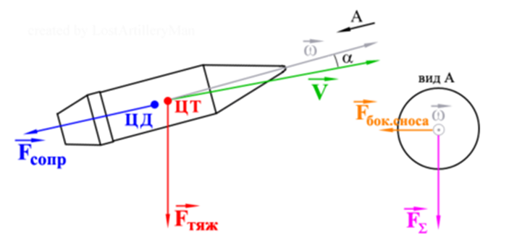

Рисунок 1 – Тело с действующими на него силами

Изначально, входящее в атмосферу тело создавалось с малым баллистическим коэффициентом для более быстрого замедления в атмосфере для того, чтобы объекту передавалась меньшая доля тепла, создаваемого в момент входа в плотные слои атмосферы. По мере развития теплоизоляционных материалов, которые способны выдерживать высокую скорость и степень нагрева, разработчикам США и Советского Союза удалось увеличить показатель баллистического коэффициента β путем изменения формы головной части МБР на конусообразную.

Данный коэффициент рассчитывается по формуле [2]:

|  |  |
| --- | --- |
| $$β=W/{C_{D}A},$$ | (1.2) |

где W - масса боеприпаса, А - площадь поперечного сечения объекта перпендикулярно направлению движения и $C_{D}$ это коэффициент сопротивления. Чем выше баллистический коэффициент β, тем меньше оказывается влияние воздушного сопротивления на движущийся объект и выше его скорость при вхождении в плотные слои атмосферы.

Ускоренный вход в атмосферу увеличивает точность наведения головной части, которая проходит сквозь слои атмосферы за меньший промежуток времени под воздействием силы ветров и других физических явлений. Современные головные части с зарядным устройством обладают баллистическим коэффициентом β в диапазоне от 100 000 до 150 000 Н/м2 (2000 – 3000 фунт/фут2).

В результате действия сил тяжести и аэродинамических сил возникает момент, стремящийся опрокинуть снаряд и вызвать его кувыркание в воздухе. Кувыркание значительно увеличивает сопротивление воздуха и снижает дальность полета. Для преодоления этой проблемы применяются различные методы.

Один из подходов – оснащение снаряда оперением, при этом опрокидывающий момент компенсируется силами давления воздуха на элементы оперения. Еще один метод – придание снаряду вращения вокруг оси симметрии с помощью нарезов в канале ствола. Вращение снаряда вокруг своей оси обеспечивает стабилизацию полета, но при этом может возникнуть эффект ухода снаряда в сторону закрутки. Это вызвано тем, что равнодействующая сил тяжести и сопротивления имеет проекцию на ось вращения, создавая боковую силу, что приводит к деривации – смещению снаряда относительно плоскости оси вращения. Для учета деривации при стрельбе на большие дистанции применяются поправки в угол поворота орудия. Оперённые снаряды гладкоствольных орудий обычно свободны от этого недостатка, и при спокойной атмосфере их баллистическая кривая остается плоской. Значительное влияние на траекторию и, соответственно, дальность стрельбы оказывает состояние атмосферы на Земле, включая температуру воздуха, давление и скорость упорядоченного движения. В таблицах стрельбы учтены поправки на эти факторы, представленные как изменения значений элементов траектории при нормальных условиях стрельбы (температура +15 градусов Цельсия, давление 750 мм рт. ст., отсутствие ветра). Для противотанковых орудий достаточно учитывать метеоусловия в нижних слоях атмосферы, но для гаубиц и дальнобойных пушек это недостаточно – их снаряды на вершине баллистической кривой поднимаются на высоту около 5-6 км. Так как температура, давление, направление и скорость ветра меняются с высотой сложным образом, для точной стрельбы проводится высотное зондирование атмосферы. На основе полученных данных вычисляются усредненные, или баллистические, параметры, которые используются для коррекции дальности и бокового ветрового сноса снаряда.

### 1.2 Модель теплообмена с атмосферой

#### 1.2.1 Энергия от взаимодействия с атмосферой

Траектория полета используется для вычисления количества тепла, которое передается боеприпасу, с помощью эмпирически выведенных уравнений для передачи тепла в объект в гиперзвуковом потоке. С помощью данных уравнений можно рассчитать количество тепла, поглощаемого единицей площади объекта за единицу времени в точке торможения потока (точка на кончике конуса боевой части, на которой воздушный поток находится в состоянии покоя), в потоке ламинарных пограничных слоев для плоской боковой части конусообразной БЧ и в турбулентном потоке для плоской боковой части конусообразной БЧ.

Точка торможения потока рассчитывается по формуле [2]:

|  |  |
| --- | --- |
| $${\left(\frac{ⅆ_{q}}{ⅆt}\right)}_{sp}=\frac{1,83⋅{10}^{-4}}{\sqrt{R}}\left(1-\frac{h_{ω}}{h_{0}}\right)ρ^{0,5}v^{3}$$ | (1.3) |

Ламинарный поток [2]:

|  |  |
| --- | --- |
| $${\left(\frac{ⅆ_{q}}{ⅆt}\right)}_{L}=2,53⋅{10}^{-5}\frac{{\left(cosϕ\right)}^{0,5}sinϕ}{x^{0,5}}\left(1-\frac{h_{w}}{h_{0}}\right)ρ^{0,5}v^{3,2}$$ | (1.4) |

Турбулентный поток (где V ≤ 4 км/c) [2]:

|  |  |
| --- | --- |
| $$\left(\frac{ⅆ_{q}}{ⅆt}\right) =3,89⋅{10}^{-4}\frac{{\left(cosϕ\right)}^{1,78}{\left(s∈ϕ\right)}^{1,6}}{x^{0,2}}⋅\left(1-1,11\frac{h_{w}}{h_{0}}\right){\left(\frac{556}{T_{w}}\right)}^{0,25}ρ^{0,8}v^{3,37}$$ | (1.5) |

Турбулентный поток (где V > 4 км/с) [2]:

|  |  |
| --- | --- |
| $$\left(\frac{ⅆ_{q}}{ⅆt}\right)= 2,2⋅{10}^{-5}\frac{{\left(cosϕ\right)}^{2,08}{\left(s∈ϕ\right)}^{1,6}}{x^{0,2}}⋅\left(1-1,11\frac{h_{w}}{h_{0}}\right)ρ^{0,8}v^{3,7}$$ | (1.6) |

В приведенных формулах $\frac{ⅆ_{q}}{ⅆt}$- удельный тепловой поток (Дж/м2с), ρ - плотность воздуха в атмосфере (кг/м3), V – скорость тела относительно воздуха (м/с), x – расстояние всего участка поверхности тела, начиная с носовой части (м), ϕ является углом между поверхностью тела и воздушным потоком, R это радиус носовой части (м), Tw – температура стенки (К), h0 – энтальпия торможения на единицу массы тела (Дж/кг) и hw – энтальпия поверхности или «стенки» на единицу массы тела. Следует отметить, что тепловой поток в зоне торможения потока может изменяться обратно пропорционально квадратному корню радиуса крутизны носовой части объекта.

Фактор представленных уравнений, который включает в себя коэффициент энтальпии стенки и энтальпию торможения, может учитываться ввиду измененных формул для вычисления интенсивности нагревания стенок, помимо этого в расчет берется тот факт, что передача тепла телу зависит от разницы температур между поверхностью тела и воздуха вокруг него.

Энтальпия торможения выражается с помощью следующей формулы [2]:

|  |  |
| --- | --- |
| $$h_{0}=\frac{v^{2}}{2}+h_{∞}∨$$ | (1.7) |

где h ͚ - примерный показатель 2,3×105 Дж/кг для всех интересующих высот. Энтальпия стенки hw используется как параметр энтальпии воздуха, определяемый для температуры стенки и обозначаемый как [2]:

|  |  |
| --- | --- |
| $$h_{w}=1000T_{w}$$ | (1.8) |

(в Дж/кг), где Tw рассматривается как температура абляции (в Кельвинах).

#### 1.2.2 Потери энергии за счет собственного излучения.

Когда объекты нагреваются до высоких температур, они начинают излучать энергию в виде электромагнитных волн. Если объект находится в состоянии термодинамического равновесия, это излучение называется тепловым или температурным. Излучение всегда сопровождается потерей энергии, которая может происходить из внутренней энергии объекта или поступать извне.

Для характеристики распределения энергии, которая тратится на тепловое излучение по длинам волн, вводится понятие спектральной светимости $r_{λ}$ [2]:

|  |  |
| --- | --- |
| $$r_{λ}=\frac{ⅆL}{ⅆλ}$$ | (1.9) |

где $ⅆL$– энергия электромагнитного излучения, испускаемого за единицу времени с единицы площади поверхности нагретого тела в бесконечно малом интервале длин волн от λ до (λ+ $ⅆλ$). Если поглощенный поток равен падающему на тело потоку для всех длин волн, то тело называют абсолютно черным. Абсолютно черные тела хорошо излучают энергию и могут выглядеть очень яркими. К примеру, Солнце является достаточно хорошим примером черного тела (правда только в оптическом диапазоне). Серые тела имеют одинаковый коэффициент поглощения для всех длин волн: a = const, значение которого меньше единицы.

Закон Стефана-Больцмана можно сформулировать следующим образом: Полная объёмная плотность равновесного излучения и полная испускательная способность абсолютно чёрного тела пропорциональны четвёртой степени его температуры.

Математическим путём закон получается при интегрировании формулы Планка по всему спектральному интервалу [3]:

|  |  |
| --- | --- |
| $$L_{T}=\int_{0}^{∞}{r_{λ}ⅆλ}=\int_{0}^{∞}{r_{V}ⅆv}=\frac{2π^{5}k^{4}}{15c^{2}h^{3}}⋅T^{4}=σT^{4}$$ | (1.10) |

где σ = 5,67∙10-8 Вт/(м2 ∙ К4) – постоянная Стефана – Больцмана, T – температура абсолютно черного тела.

#### 1.2.3 Баланс энергии тела в полёте

Для обеспечения точного прогнозирования поведения боеприпаса в полете и его взаимодействия с атмосферой критически важно учитывать баланс энергии. Этот баланс представляет собой соотношение между энергией, которая приходит к боеприпасу в результате аэродинамического нагрева, и энергией, которая теряется из-за теплового излучения. Приход энергии происходит за счет взаимодействия боеприпаса с атмосферой. Как было описано в разделе 1.2.1, тепловая энергия передается к поверхности боеприпаса через процессы, связанные с торможением и сжатием воздушного потока. Эти процессы приводят к повышению температуры в точке торможения и вдоль поверхности боеприпаса, что может быть количественно оценено с помощью уравнений (1.3) - (1.6). Эти уравнения учитывают различные режимы потока (ламинарный и турбулентный), а также геометрические и физические характеристики боеприпаса и условия полета.

С другой стороны, потери энергии происходят из-за излучения нагретого боеприпаса. Как было показано в разделе 1.2.2, тепловое излучение является неотъемлемым процессом для всех тел, температура которых выше абсолютного нуля. Излучение энергии увеличивается с ростом температуры боеприпаса и может быть описано законом Стефана-Больцмана и формулой Планка, что позволяет рассчитать полную испускательную способность боеприпаса в виде уравнения (1.9).

Баланс энергии боеприпаса в полете определяется разностью между этими двумя процессами: приходом и потерей энергии. Математически это может быть выражено формулой [4]:

|  |  |
| --- | --- |
| $$ΔE=E_{пр}-E_{пот}$$ | (1.12) |

где ΔE — изменение внутренней энергии боеприпаса, $E_{пр}$— энергия, полученная от атмосферы, и $E_{пот}$— энергия, потерянная из-за излучения.

Для поддержания теплового равновесия и предотвращения чрезмерного нагрева боеприпаса необходимо, чтобы приход энергии был сбалансирован с потерями. Если приход энергии превышает потери, температура боеприпаса будет повышаться, что может привести к его разрушению из-за теплового напряжения или абляции. В случае, когда потери энергии превышают приход, боеприпас будет остывать, что может повлиять на его аэродинамические характеристики и точность полета.

### 1.3 Модель излучения

Тепловое излучение, также известное как температурное излучение, представляет собой электромагнитное излучение, которое излучается веществом вследствие его внутренней энергии, в отличие от, например, люминесценции, которая возникает под воздействием внешней энергии. Это излучение характеризуется непрерывным спектром, и положение его максимума зависит от температуры вещества.

Закон излучения Планка, также известный как формула Планка, описывает распределение энергии в спектре излучения равновесного тела при определенной температуре T. Этот закон был предложен М. Планком в 1900 году на основе его гипотезы о квантовании энергии вещества. Планк представил вещество как совокупность гармонических осцилляторов различных частот v, которые являются резонаторами, испускающими и поглощающими излучение определенной частоты. Он предположил, что энергия вещества распределяется по этим резонаторам в виде дискретных порций hv, где h - постоянная Планка. Позднее Макс Планк был обескуражен выводом, к которому он пришел. Оказалось, что формула излучения может быть объяснена предположением о том, что атомы, составляющие стенки нагретой полости, способны испускать и поглощать свет определенной частоты не непрерывно, а только дискретными порциями, называемыми квантами, с определенной энергией [5].

|  |  |
| --- | --- |
| $$E_{o}=\frac{h}{πω}$$ | (1.13) |

Данное предположение резко противоречит господствовавшим в то время представлениям классической физики, согласно которым энергия любой физической системы может изменяться непрерывно. Можно положить то, что при взаимодействии с излучением атом будет изменять свою энергию не непрерывно, а скачкообразно, некоторыми фиксированными значениями E0. Тогда для энергии атома E можно составить следующее выражение:

|  |  |
| --- | --- |
| $$E_{n}=n⋅E_{0}$$ | (1.14) |

Ниже, на рис. 2, представлена диаграмма энергетических уровней, которая показывает квантовые уровни энергии и разрешенные переходы. Энергия расположена на вертикальной оси. Горизонтальные линии представляют разрешенные уровни энергии. Двунаправленные стрелки указывают разрешенные переходы.

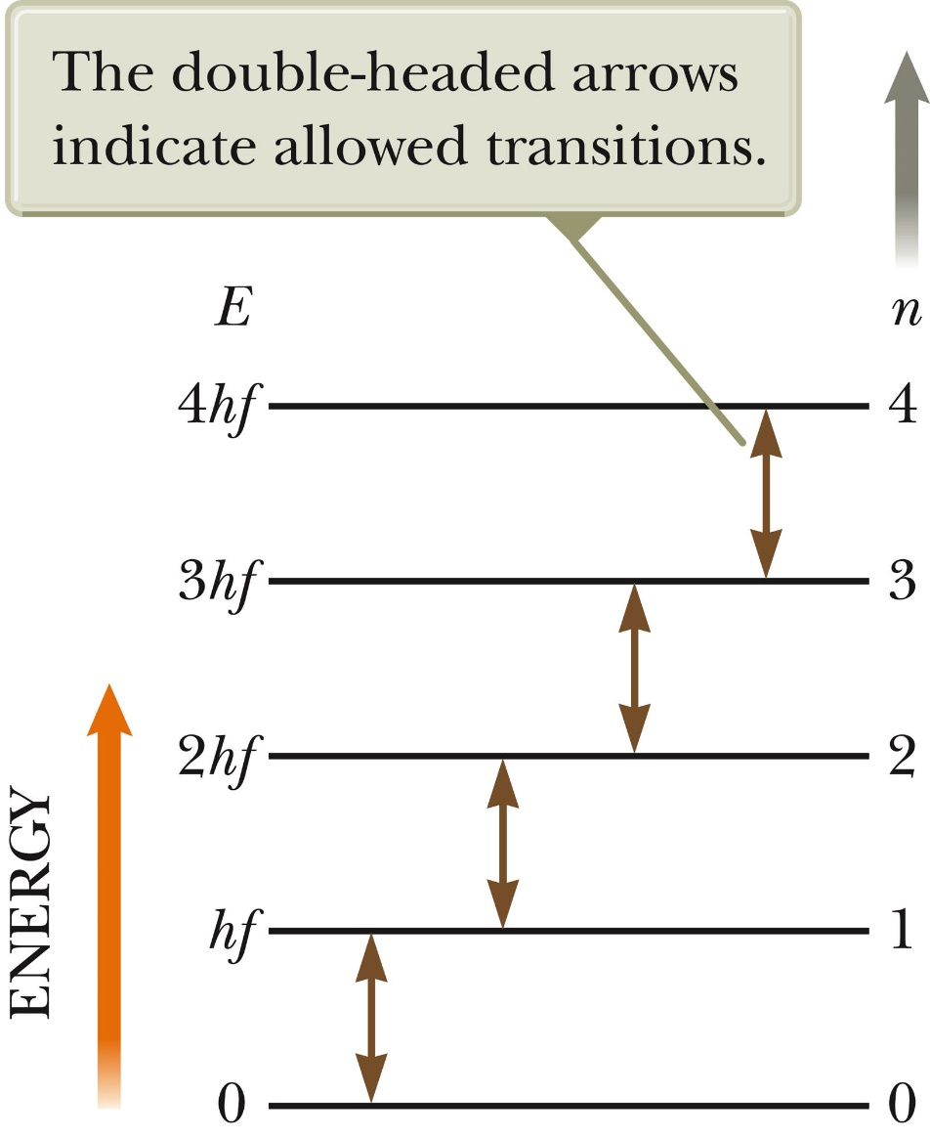

Рисунок 2 – Диаграмма энергетических уровней

Формула Планка связывает спектральную плотность излучения абсолютно черного тела с его температурой и длиной волны излучения. Это уравнение стало фундаментальным в термодинамике и квантовой физике, так как оно точно предсказывает распределение энергии в спектре излучения черного тела в зависимости от температуры [6]:

|  |  |
| --- | --- |
| $$L\left(λ,T\right)=\frac{2hс^{2}}{λ^{5}}{\left[exp\left(\frac{hс}{λkT}\right)-1\right]}^{-1}$$ | (1.15) |

где λ — длина волны, T — температура, h — постоянная Планка, c — скорость света, k — постоянная Больцмана.

### 1.4 Модель представления объекта.

Существует большое количество подходов к разбиению объекта для оптимизации затрат ресурсов на расчет его видимой площади. В контексте задачи расчета видимой площади выпуклого движущегося осесимметричного объекта возможно использовать такие подходы, как разбиение объекта на тела простой формы большого размера (простые примитивы) [7], метод разбиения осесимметричного объекта на кольца, а также метод разбиения поверхности объекта на фасеты [7], то есть на многоугольники, которые являются частью многоугольной сетки, аппроксимирующей поверхность трехмерного объекта. Для выявления подходящего метода решения поставленной задачи данные алгоритмы сравнивались по нескольким критериям:

1. Точность результатов

В контексте алгоритмов для аппроксимации геометрических объектов точность оценивается как степень соответствия аппроксимированных форм исходным геометрическим объектам. Так, точность метода разбиения объекта на тела простой формы большого размера постоянна и не зависит от количества примитивов. У метода разбиения поверхности объекта на фасеты точность увеличивается при увеличении количества примитивов (фасет), что негативно отражается на трудоёмкости расчетов. Для метода разбиения объекта на кольца точность будет выше метода разбиения на примитивы, так как форма кольца сильно приближена к форме осесимметричного объекта, но ниже метода разбиения на фасеты.

1. Количество примитивов

Данный критерий определяет, на сколько простых форм требуется разбить объект для дальнейшей работы с ним. У первого и второго метода количество примитивов – небольшое, обычно достигающее десятков штук. Для третьего метода количество примитивов измеряется тысячами и более.

1. Универсализм для осесимметричных объектов

Универсализм метода означает его способность адаптироваться к различным формам осесимметричных объектов без необходимости изменения типа используемых примитивов. В контексте метода разбиения объекта на тела простой формы большого размера, универсализм достигается за счет того, что любой осесимметричный объект может быть аппроксимирован набором примитивов. В контексте поставленной задачи наиболее универсальным методом будет разбиение осесимметричного тела на кольца, что не потребует разработки специфических примитивов для каждого нового объекта и значительно упростит процесс подготовки к расчетам и сделает метод более гибким и экономичным в плане времени на подготовку.

Метод разбиения на фасеты противоположен вышеописанному методу: для каждого нового объекта может потребоваться создание уникальной многоугольной сетки, что влечет за собой дополнительные затраты времени на моделирование и оптимизацию сетки, метод разбиения на кольца позволяет использовать один и тот же подход для любого осесимметричного объекта. Это обеспечивает высокую степень универсализма, так как не требуется индивидуальная настройка алгоритма под каждый конкретный объект.

Таким образом, метод разбиения осесимметричного тела на кольца обладает значительным преимуществом в контексте универсализма для таких объектов, что делает его предпочтительным для задач, где требуется обработка широкого спектра форм с минимальными затратами на подготовку и адаптацию метода.

В результате сравнения трех подходов к решению задачи расчета видимой площади движущихся осесимметричных объектов, можно сделать вывод, что метод с разбиением объекта на кольца лучше подойдет для применения в приведенной задаче. Выигрыш при использовании данного метода будет в том, что при разбиении объекта, представленного в задаче (снаряда), на кольца, расчет будет выполняться один раз. При этом при расчете аналогичных характеристик фасета добавляются накладные расходы для расчета удаленности от носка снаряда ориентации относительно оси объекта, что в случае с кольцом является исходными данными, а при применении метода с разбиением на простые примитивы будет сравнимая потеря в точности.

## 2 АЛГОРИТМЫ, ИСПОЛЬЗУЕМЫЕ В РЕАЛИЗАЦИИ

В этой главе описываются алгоритмы, примененные в программе. Работа программы строится на нескольких алгоритмах, начиная от алгоритма инициализации параметров и структур, пересчета параметров для удобства работы с данными, пересчета кинематических и термо параметров, заканчивая алгоритмом расчета видимой площади движущегося в атмосфере осесимметричного объекта.

### 2.1 Инициализация параметров

#### 2.1.1 Считывание исходных данных

Считывание исходных данных происходит с использованием пользовательского интерфейса. Пользователь задает требуемые для инициализации параметров данные: шаг по времени, начальную позицию выстрела, высоту точки над уровнем моря, зенитный и азимутальный углы, начальную скорость, массу снаряда, температуру воздуха и геометрические данные объекта (снаряда).

#### 2.1.2 Инициализация текущего времени нулём

$$t_{act}=O$$

#### 2.1.3 Инициализация скорости после выстрела

Так как работа происходит в трёхмерной системе координат, требуется инициализация скорости объекта с учетом начальной скорости после выстрела в трех координатах [8]:

|  |  |
| --- | --- |
| $$V_{x}=V_{0}⋅cos\left(zenith\right)⋅cos\left(azimuth\right)$$ | (2.1) |
| $$V_{y}=V_{0}⋅cos\left(zenith\right)⋅s∈\left(azimuth\right)$$ | (2.2) |
| $$V_{z}=V_{0}⋅s∈\left(zenith\right)$$ | (2.3) |

где $V_{x}$, $V_{y},V_{z}$- скорости объекта после выстрела по осям x, y, z соответственно. $V_{0}-начальная скорость объекта,$ $zenith-$ угол, под которым происходит выстрел, *azimuth* - угол между осями на плоскости (x и y).

#### 2.1.4 Инициализация координат, отвечающих за положение объекта

Поскольку выстрелы могут производиться из разных позиций, требуется для каждого сценария определять собственные начальные координаты. Считывание координат происходит при помощи пользовательского интерфейса, в котором задаются параметры по трем координатам, а также высота над уровнем моря, которая в дальнейшем при учитывается при расчетах путём прибавления к вертикальной составляющей – оси z.

#### 2.1.5 Инициализация температурных характеристик

Для инициализации температурных характеристик требуется считать их из файла. Первая строчка файла содержит количество колец, на которое разбивается объект, далее идут строчки, описывающие характеристику каждого кольца: смещение от носка по горизонтали, радиус кольца и температура соответствующего кольца. Пример содержимого файла указан на рис. 3 (название файла – segments.txt):

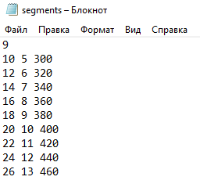

Рисунок 3 – Пример содержимого файла для считывания данных

Полученные данные требуются, чтобы пересчитать их и привести в удобный формат для работы алгоритма. Процесс пересчета также приходят на стадии инициализации, полученные из файла данные помещаются в структуру, из которой далее пересчитываются для каждого кольца, чтобы узнать длину боковой части кольца (и снаряда соответственно).

#### 2.1.6 Преобразование входных данных к удобному для расчетов виду

Как говорилось в пункте 2.1.5, входные данные необходимо преобразовывать в удобный для расчетов вид. Так, получая на вход характеристики объекта, разделенного на кольца, производится расчет боковой (внешней) части снаряда путём расчёта длины гипотенузы прямоугольного треугольника.

Температурный показатель берется для средней точки кольца (середины гипотенузы) по нескольким причинам. Во-первых, температура в середине кольца более репрезентативна для всего кольца, чем температура на краях. Во-вторых, при выборе температуры по краям кольца могут возникать дополнительные ошибки округления, особенно если края кольца находятся в областях с высоким градиентом температуры. Использование средней точки помогает минимизировать ошибки.

Далее полная длина боковой стороны инкрементируется половиной гипотенузы. Фрагмент снаряда с обозначениями схематично изображен на рис. 4

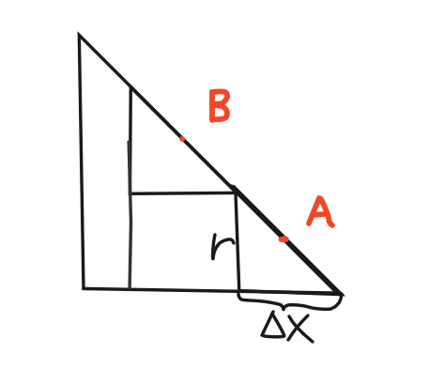

Рисунок 4 – Фрагмент аппроксимированного тела

На рисунке точками A и B обозначены места, в которых берется температурный показатель фрагмента осесимметричного тела – кольца. Буквой r обозначен радиус отдельно взятого кольца, а $Δx$– смещение по оси координат. Из рисунка видно, что для нахождения боковой поверхности части снаряда известны все переменные, а так как смещение по оси координат является фиксированным и задается при начале расчетов вместе с радиусами сегментов, то найти полную длину боковой поверхности снаряда по алгоритму, описанному выше, не составляет никаких проблем.

### 2.2 Пересчет кинематики объекта.

#### 2.2.1 Обновление текущего значения времени

$$t_{act}=t_{act}+Δt$$

#### 2.2.2 Расчет силы сопротивления воздуха

Так как сила сопротивления воздуха зависит от плотности атмосферы на определенной высоте, её требуется пересчитывать для каждого момента движения параллельно с изменением высоты объекта. Плотность атмосферы на высоте в свою очередь зависит от силы ускорения свободного падения на этой высоте. Следовательно, для пересчета силы сопротивления воздуха на каждой итерации требуется пересчитывать эти параметры.

#### 2.2.2.1 Расчет ускорения свободного падения на высоте

Ускорение свободного падения на высоте h от поверхности Земли рассчитывается по следующие формуле [9]:

|  |  |
| --- | --- |
| $$g=g_{0}\frac{R^{2}}{{\left(R+r\right)}^{2}}$$ | (2.4) |

где $g_{0}$- стандартное ускорение свободного падения на поверхности Земли (примерно равно 9.81 м/с²), R - радиус Земли (примерно равен 6371 км), $r$- высота над поверхностью Земли, на которой рассчитывается ускорение свободного падения.

#### 2.2.2.2 Расчет плотности атмосферы

Плотность атмосферы на высоте h можно рассчитать по следующей формуле [9]:

|  |  |
| --- | --- |
| $$ρ=ρ_{0}⋅ⅇ^{\left(\frac{-M⋅g⋅h}{R⋅T}\right)}$$ | (2.5) |

где $ρ_{0}$– плотность атмосферы на уровне моря, $ⅇ$- основание натурального логарифма (приблизительно равно 2.71828), $g$- ускорение свободного падения, $h$-высота над уровнем моря, на которой происходит расчет.

#### 2.2.2.3 Расчет силы сопротивления воздуха

Теперь, с использованием формул выше, можно рассчитать силу сопротивления воздуха [10]:

|  |  |
| --- | --- |
| $$F_{drag}=C_{F}\frac{{ρV}^{2}}{2}S$$ | (2.6) |

где $C_{F}$- безразмерный аэродинамический коэффициент сопротивления, $ρ$– плотность атмосферы, V – скорость снаряда, S – плотность поперечного сечения снаряда.

#### 2.2.2.4 Формирование вектора силы сопротивления воздуха

Для того, чтобы программно совершать операции с вектором силы сопротивления воздуха, требуется произвести некоторые преобразования.

Для начала, необходимо создать копию вектора скорости при помощи следующего равенства:

|  |  |
| --- | --- |
|  | (2.7) |
| где скалярная величина скорости $-v$ делится на векторную величину скорости |  |

Далее потребуется нормализовать копию вектора. Нормализация вектора выполняется с помощью деления каждой компоненты вектора на его длину. Чтобы найти длину вектора, требуется взять квадратный корень из суммы квадратов его компонент. Длина вектора будет равна:

|  |  |
| --- | --- |
| $$L=\sqrt{F_{drag_copy_x}^{2}+F_{drag_copy_y}^{2}+F_{drag_copy_z}^{2}}$$ | (2.8) |

где $F_{drag_copy_x}^{2}$, $F_{drag_copy_y}^{2}$, $F_{drag_copy_z}^{2}$– составляющие вектора силы сопротивления воздуха.

В результате получится следующий вектор:

$$F_{drag_copy}=\left[\begin{aligned}{F_{drag_copy_x}^{2}}/L \\ {F_{drag_copy_y}^{2}}/L \\ {F_{drag_copy_z}^{2}}/L\end{aligned}\right]$$

Конечным действием преобразований является умножение нормализованного вектора на скаляр (на длину вектора):

|  |  |
| --- | --- |
| $$F_{drag}=F_{drag_copy}⋅L$$ | (2.9) |

#### 2.2.3 Расчет вектора силы тяжести

Поскольку тело находится в движении под углом к горизонту, то координаты вектора ускорения свободного падения будут равны нулю по осям x и y.

|  |  |
| --- | --- |
| $$F_{gravity}=m⋅\left[\begin{aligned}0 \\ 0 \\ g_{z}\end{aligned}\right]$$ | (2.10) |

#### 2.2.4 Векторное уравнение пересчета скорости

#### 2.2.4.1 Расчет результирующего вектора сил

Для нахождения результирующего вектора сил, действующих на тело в момент полета нужно сложить вектор силы сопротивления воздуха (2.9) и вектор силы тяжести (2.10).

|  |  |
| --- | --- |
| $$F_{total}=F_{drag}+F_{gravity}$$ | (2.11) |
|  |  |

#### 2.2.4.2 Расчет ускорения

Согласно второму закону Ньютона, вектор ускорения равняется отношению равнодействующих всех сил, приложенных к материальной точке, к массе этого тела. Обе переменные известны, поэтому можно найти вектор ускорения:

|  |  |  |
| --- | --- | --- |
| $$a=\frac{F_{total}}{m}$$ |  | (2.12) |

где m – масса тела.

#### 2.2.4.3 Пересчет скорости

Теперь, зная необходимые данные, возможно пересчитывать скорость каждый конкретный промежуток времени $Δt$.

|  |  |
| --- | --- |
| $$V=a⋅Δt$$ | (2.13) |
|  |  |

#### 2.2.5 Пересчет позиции

Пересчет позиции выполняется на основе пересчета скорости по формуле (2.13) каждую итерацию.

|  |  |
| --- | --- |
| $$Pos=V⋅Δt$$ | (2.14) |
|  |  |

### 2.2.6 Пересчет термо параметров

Для каждого сегмента кольца итеративно пересчитываются такие параметры, как энтальпия торможения, энтальпия стенки, удельный тепловой поток в точке торможения потока и удельный тепловой поток в ламинарном потоке.

### 2.3 Расчет видимой площади осесимметричной фигуры с использованием кватернионов

Алгоритм работает для выпуклых осесимметричных фигур. Задается угол наблюдения фигуры, относительно ее оси симметрии. Осесимметричная фигура состоит из непересекающихся колец, для которых известны следующие характеристики:

- угол наклона поверхности кольца относительно оси симметрии

- площадь поверхности кольца $A_{i}$

Суть представляемого алгоритма в следующем:

Каждое кольцо разбивается на заданное количество частей N, каждая из которых может считаться плоской элементарной площадкой с площадью $\frac{A_{i}}{N}$. и вектором нормали nj. Поскольку фигура выпуклая, то будет видна каждая элементарная площадка, у которой угол βj между вектором нормали и углом наблюдения будет меньшим, чем π/2, или косинус этого угла будет положительным числом.

Видимая площадь такой площадки будет выражена следующим выражением

|  |  |
| --- | --- |
| $$\frac{cos\left(B_{j}\right)A_{i}}{N}$$ | (2.15) |

Просуммировав видимые площади всех элементарных площадок i-го кольца, получим его видимую площадь. Ниже описывается вариация алгоритма с использованием кватернионов [11].

Расчет проводится в системе координат, ось x которой совпадает с осью симметрии фигуры. Ось z будет лежать в плоскости, образуемой осью симметрии фигуры и вектором наблюдения, координаты которого в указанной системе равны:

$$ν=\left[cos\left(θ\right) 0 sin\left(θ\right)\right]$$

где θ – угол между осью симметрии фигуры и вектором наблюдения. Направление оси z таково, чтобы косинус угла между этой осью и вектором v был положителен. Декартова система координат дополняется осью y (все равно до правосторонней или левосторонней).

Для каждого кольцевого сегмента (кольца) выполняется следующая последовательность действий. Выбирается начальная элементарная площадка i-го кольца, так чтобы ее нормаль лежала в плоскости, образуемой осями x и y. В этом случае координаты вектора нормали начальной элементарной площадки будут выражены следующим образом:

$$n_{0}=\left[sin\left(α_{i}\right)cos\left(α_{i}\right)0\right]$$

Вектора нормалей остальных элементарных площадок будут получаться поворотом вектора $n_{0}$ относительно оси симметрии (вектор [1 0 0]) на угол γ*j* = *j* 2π / *N*, где *j* – номер элементарной площадки.

Косинус угла наблюдения начальной элементарной площадки может быть определен как результат скалярного произведения вектора нормали и вектора наблюдения cos(β0) = ***n***0 • ***v***. Если значение cos(β0) > 0, то видимая площадь поверхности i-го кольца инициируется следующей величиной:

|  |  |
| --- | --- |
| *AVi* = | (2.16) |

иначе инициируется нулем.

Определение кватерниона *Q*γ поворота на угловой шаг Δγ = 2π / *N* и инверсный ему кватернион *Q*γ-1.

|  |  |
| --- | --- |
| *Q*γ = [*xR*⋅sin(Δγ/2) *yR*⋅sin(Δγ/2) *zR*⋅sin(Δγ/2) cos(Δγ/2)] = [sin(Δγ/2) 0 0 cos(Δγ/2)] | (2.17) |
| *Q*γ-1 = [-sin(Δγ/2) 0 0 cos(Δγ/2)]. | (2.18) |

Далее, при прохождении по всем элементам, начиная от j-ого и заканчивая N-1 значением, определяется вектор нормали ***n****j* = *Q*γ ***n****j*-1 *Q*γ-1, для которого рассчитывается значение косинуса угла наблюдения j-ой элементарной площадки с помощью выражения:

|  |  |
| --- | --- |
| $$cos\left(B_{j}\right)=njv$$ | (2.19) |

где • – операция скалярного умножения векторов. Если значение cos(β*j*) > 0, то видимая площадь поверхности i-го кольца инкрементируется величиной из формулы (2.15).

## 3 АРХИТЕКТУРА ПРОГРАММНОЙ РЕАЛИЗАЦИИ

### 3.1 Сценарий использования

Действующее лицо: пользователь.

Основной сценарий:

1. Пользователь задает входные данные путём заполнения файла, содержащего информацию о сегментах, а также в пользовательском интерфейсе заполняет необходимые поля.
2. Пользователь инициализирует введенные данные путём нажатия на соответствующую кнопку “Инициализация данных”
3. Пользователь нажимает кнопку “Пересчет”, чтобы рассчитать характеристики на указанном промежутке времени.
4. Рассчитанные параметры выводятся на пользовательский интерфейс в соответствующие блоки.

Альтернативный сценарий. Пользователь ввел данные некорректного формата.

1. При нажатии кнопки “Инициализация данных” пользователь получает окно с информацией о неверном формате введенных данных.
2. Пользователь закрывает окно - информатор и исправляет входные данные.

Далее сценарий продолжается с шага 2 основного сценария.

Результат:

1. После нескольких итераций расчета в момент достижения снарядом земли пересчет завершается.
2. Результаты расчетов выводятся на экран.

Результаты выполнения основного и альтернативного сценария представлены на рис. 5 и рис. 6:

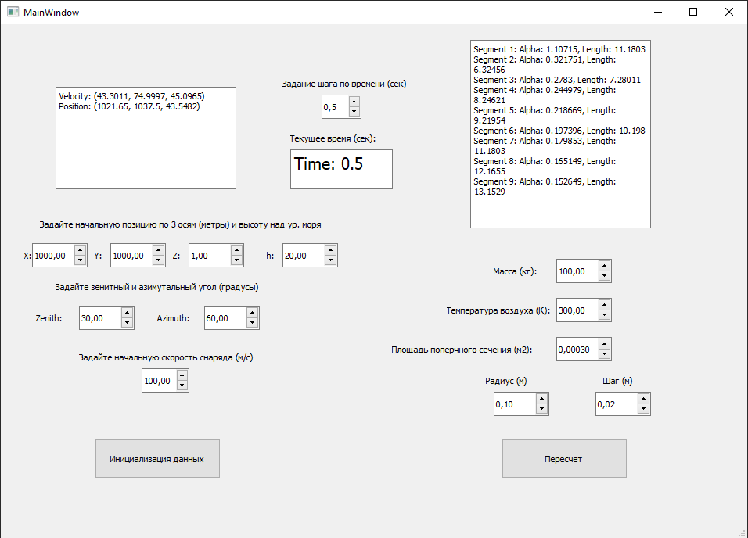

Рисунок 5 – Выполнение основного сценария

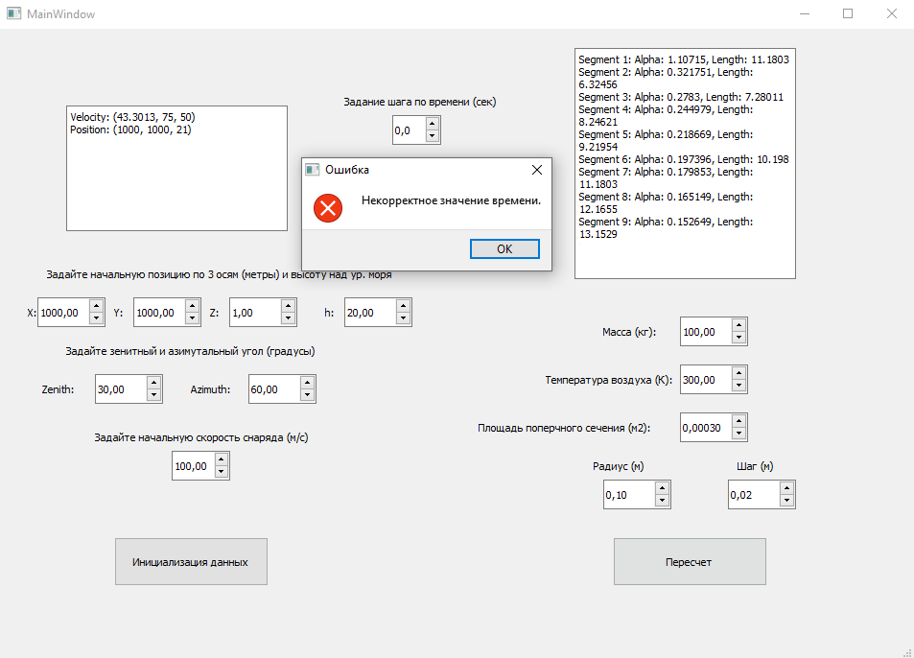

Рисунок 6 – Выполнение альтернативного сценария

### 3.2 Используемые технологии

Программное приложение реализовано на языке C++ с использованием стандарта C++ 17. В процессе разработки использовался фреймворк для разработки кроссплатформенного ПО на языке программирования C++ Qt. В качестве инструмента сборки выступал Qmake.

### 3.3 Модули программы

Программа подразделяется на несколько модулей. Каждый выполняет соответствующую функцию, их работой управляет отдельный класс менеджера, отвечающий за вызов компонентов и работу с визуализацией данных.

В программе реализовано два модуля, отвечающих за инициализацию данных:

* **init_kinematic** – модуль, отвечающий за инициализацию состояния движущегося объекта: его начальной скорости и положения в трех координатах. Данный функционал реализован в функции *object_state_initialization(),* принимающей на вход ссылку на объект типа *kinematic_struct*, зенитный и азимутальный углы, начальное положение и скорость тела, а также высоту над уровнем моря.
* **init_termo –** модуль, отвечающий за инициализацию термо параметров сегментов снаряда. В данном компоненте происходит считывание текста из файла, содержащего характеристику каждого кольца сегмента. Этот процесс реализован в функции *read_segments_from_file(),* принимающей на вход путь к файлу и ссылку на объект типа *SegmentsData*. После получения информации о всех сегментах, происходит ее запись в структуру *SegmentsData*. Также процесс инициализации включает в себя пересчет данных структуры *SegmentsData* в структуру *RingSegment*, что реализовано в функции *convert_segments_data_to_ring_segment().* Данная процедура сделана для того, чтобы упростить расчет боковой поверхности объекта и упростить ввод необходимых данных.

В программе реализовано два компонента, отвечающие за расчеты и преобразования данных:

* **kinematic –** модуль, используемый в итеративном пересчете кинематических параметров. За это отвечает функция *recount_object_state(),* принимающая на вход ссылку на объект типа *kinematic_struct*, время, массу, температуру воздуха и площадь поперечного сечения. Также в этом модуле реализована структура *kinematic_struct,* используемая для хранения скорости и позиции тела.
* **termo –** модуль, используемый в пересчете термо параметров. В нем реализована функция *calculate_temperatures(),* принимающая на вход ссылку на объект типа *kinematic_struct,* радиус и шаг. Данная функция рассчитывает параметры для каждого сегмента снаряда. Также в этом модуле объявлены две структуры: *SegmentsData* и *RingSegments,* которые применяются во всех частях программы.
* **visible_area_calculation –** модуль, отвечающий за расчет видимой площади снаряда. В функции *calculate_visible_area(),* принимающей на вход объект структуры *RingSegments,* количество сегментов и угол наблюдения,выполняется алгоритм расчета видимой площади осесимметричной фигуры с использованием кватернионов.
* **ring_object_manager –** управляющий модуль, объединяющий все остальные модули. Также он взаимодействует с визуальной частью программы.

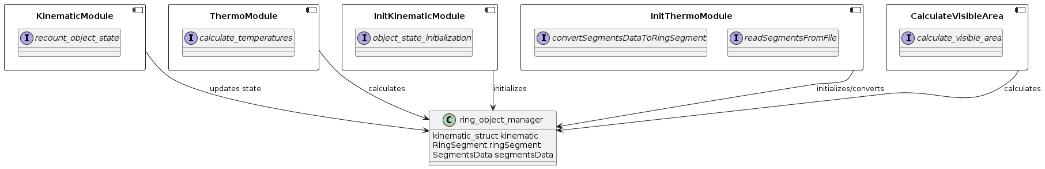На рис. 7 приведена UML-диаграмма компонентов программы.

Рисунок 7 – UML-диаграмма компонентов программы

### 3.4 Пользовательский интерфейс программы

Пользовательский интерфейс программы представлен в виде одиночного окна, в котором предоставляется весь необходимый функционал приложения. В левой части интерфейса задаются инициализационные данные. В правой части – параметры снаряда и температура воздуха. Между блоками вывода регулируется промежуток времени, через который будет происходить пересчет. В верхнем левом окне вывода отображаются кинематические параметры, в правом верхнем – сегментные характеристика снаряда. Пользовательский интерфейс изображен на рис. 8

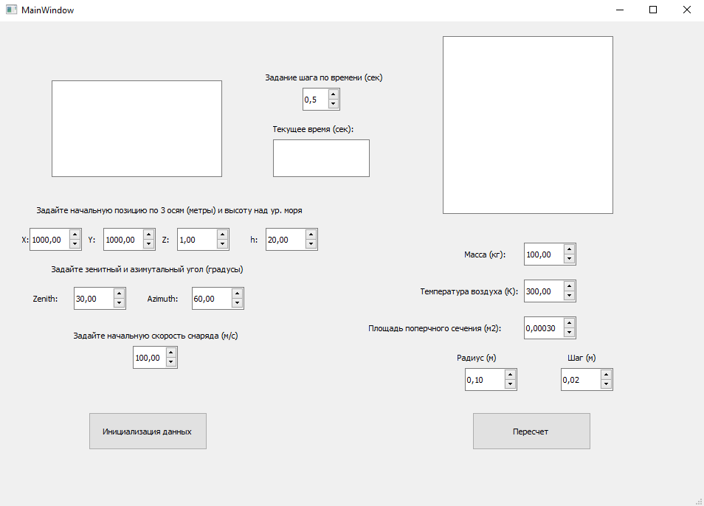Рисунок 8 – Пользовательский интерфейс программы

## 4 РАЗРАБОТКА И СТАНДАРТИЗАЦИЯ ПРОГРАММНЫХ СРЕДСТВ

### 4.1 Планирование работ проекта с использованием диаграммы Ганта

Программное приложение, созданное в результате работы, является программным средством, поэтому управление проектированием и внедрением программного средства невозможно без планирования работ, являющегося одной из общих функций управления. При помощи данного раздела были решены такие проблемы, как определение общего состава требуемых работ, порядок их выполнения, требуемые для этого ресурсы. Также были определены исполнители и соисполнители к каждой работе и календарные сроки выполнения каждой из работ и всего проекта в целом.

Для решения описанных выше задач была применена диаграмма Ганта, в которой был определен список работ, необходимых для выполнения в процессе разработки программного средства:

1. Проектирование модульной архитектуры программы;
2. Разработка управляющего модуля;
3. Разработка модуля инициализации;
4. Разработка модуля пересчета кинематических параметров;
5. Разработка модуля пересчета термо параметров;
6. Разработка модуля с алгоритмом расчета видимой площади объекта;
7. Тестирование.

В процессе разработки были задействованы 3 вида исполнителей:

1. А – архитектор;
2. Р - разработчик кода;
3. Т – тестировщик ПС.

Выделенный на разработку ПС календарный срок – 30 дней. Дата начала разработки – 1.04.2024. Дата окончания – 30.04.2024. Данный временной период поделен на 10 равных частей по 3 дня каждая. На основе этих данных была построена диаграмма Ганта, представляющая полный план работ, см. рис. 9

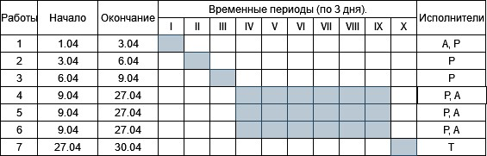

Рисунок 9 – Диаграмма Ганта, описывающая комплекс выполненных работ

Работа 1, являющаяся архитектурной, является основой разработки, поэтому не может быть выполнена параллельно с другими задачами. Результатом этой задачи является архитектура программы, которая будет применена в дальнейшем. Исполнителем этой задачи является архитектор, а соисполнителем – разработчик кода.

Работа 2 включает в себя разработку кода. Данная задача также должна выполняться перед основной частью работ, потому что остальные модули будут включены в результат её выполнения. Исполнителем данной работы является разработчик.

Работа 3 предоставляет входные данные для работ 4-6, поэтому выполняется до основной части работ. При этом она также включается в управляющий модуль, являющийся результатом работы 2, поэтому выполняется после него. Исполнителем является разработчик кода.

Работы 4 – 6 представляют собой разработку основной части программы. Они могут выполняться параллельно, так как не зависят друг от друга. Исполнителем является разработчик, а для внедрения разработанных модулей в структуру программного средства соисполнителем выступает архитектор.

Работа 7, включающая в себя тестирование разработанного ПС, запланирована последним. В результате будут протестированы все программные модули после завершения разработки. Её исполнителем назначен тестировщик.

### 4.2 Определение кода разрабатываемого программного изделия

Процедура определения кода разрабатываемого программного изделия проводилась на основе общероссийского классификатора продукции (ОКП). Разработанное программное приложение предполагается как дешевая альтернатива проведению реальных испытаний на полигоне по исследованию физических свойств (в данном случае излучения) осесимметричного объекта (в данном случае снаряда), двигающегося с сверхзвуковой скоростью, для дальнейшей отладки алгоритмов обнаружения и слежения за такими объектами.

Таким образом, разработанный программный продукт можно отнести в категорию прикладных программных средств для научных исследований и прочего, что соответствует коду ОКП 50 3900 6.

### 4.3 Определение затрат на выполнение и внедрение проекта

Затраты на проектирование АИС (или ее части) КПР в общем случае рассчитываются следующем образом:

$$K_{ΠР}=K_{ΠЕРС}+K_{СВТ}+K_{ИПС}+K_{ΠРОЧ}$$

где:

$K_{ΠЕРС}$– затраты на выплату заработной платы проектировщикам и другие связанные с этим выплаты;

$K_{СВТ}$– затраты на средства вычислительной техники, используемые для проектирования;

$K_{ИПС}$– затраты на инструментальные программные средства;

$K_{ΠРОЧ}$– прочие расходы на проектирование.

Для расчета каждой составляющей используются соответствующие формулы.

Для расчета затрат на выплату заработной платы проектировщикам $K_{ΠЕРС}$ в общем случае при однородном составе команды разработчиков используется следующее выражение:

$$K_{ΠЕРС}=Z_{ЗП}⋅\left(1+Н+Ф\right)⋅d_{загр}⋅n_{п}⋅m_{Π}$$

где:

$Z_{ЗП}$– заработная плата одного члена команды проектировки за определенный промежуток времени (месяц, неделя, день);

$Н$– доля (процент) накладных расходов, исчисляемых к сумме зарплаты члена проектировочной команды, которая определяется по данным бухгалтерии на каждый учетный период времени;

$Ф$– доля отчислений в государственные социальные фонды, такие как пенсионный фонд, медицинское страхование и другие. Утверждается ежегодно Государственной думой РФ;

$d_{загр}$– доля загрузки одного члена проектировочной команды, в случае если он работал не полный рабочий день, выполняя какие-то иные обязанности;

$n_{п}$– количество дней, в течение которых проектировщик был занят работой над проектом;

$m_{Π}$– общее количество проектировщиков, которые принимали участие в проекте.

Воспользуемся описанным выше выражением для подсчета затрат на оплату труда, если зарплата каждого члена команды разработки составляла 4500 рублей в день и команда состояла из 3 человек. Учитывая, что среднее время работы 1 человека составило 10 дней на полную ставку, доля налога на IT-компании в России составляет 7,6% и накладные расходы были на отметке 15% можно вычислить затраты на оплату труда:

$$K_{ΠЕРС}=4500⋅\left(1+0.15+0.076\right)⋅1⋅10⋅3= 165510 рублей$$

При разработке программного средства использовались личные средства вычислительной техники (СВТ) участников команды. Расчет затрат на СВТ приведен ниже:

$$K_{СВТ}=\sum_{j=1}^{k}{T_{мвj}C_{рчj}}$$

где:

*k* – количество используемых единиц вычислительной техники;

$T_{мвj}$– объём используемого машинного времени j – го СВТ в часах;

$C_{рчj}$– стоимость машиночаса j-го СВТ в руб./час.

В качестве СВТ были применены личные компьютеры участников команды разработки в количестве 3 штук. Каждое устройство использовалось 8 часов в день на протяжении 30 дней разработки программного средства. Суммарное время использование – 240 часов. При стоимости машиночаса в 30 рублей затраты на средства вычислительной техники составили:

$$K_{СВТ}=\sum_{j=1}^{3}{240*30= = 21600 рублей}$$

В процессе разработки программного средства и дальнейшем его тестировании использовались бесплатное программное обеспечение (Qt, Qmake, Ubuntu Linux). Следовательно, затраты на инструментальные программные средства составили 0 рублей - $K_{ипс}$ = 0.

Прочих расходов на создание программного средства произведено не было, поэтому значение $K_{проч}$ = 0.

Объединяя все затраты, получим итоговую сумму, потраченную на проектирование программного средства:

$$K_{ПР}=165510+21600=187110рублей$$

При выполнении проекта по договору с заказчиком цена договора рассчитывается по следующей формуле:

$$Ц_{ДОГ}=K_{ΠР}*\left(1+П\right)$$

где П – доля прибыли, закладываемая в договорную цену. Допустим, что для разработанного программного средства прибыль должна составлять 50%. Значит цена договора будет:

$$Ц_{ДОГ}=187110*\left(1+0.5\right)=280665рублей$$

В случае тиражирования проекта цена каждого экземпляра программного средства составит:

$$Ц_{ЭКЗ}=\frac{Ц_{ДОГ}}{М_{ТИР}}$$

где $М_{ТИР}$– планируемый (гарантированный) тираж (количество экземпляров программного средства). Пусть тираж программного средства – 1000, тогда при продаже данного тиража цена каждой копии будет равна:

$$Ц_{ЭКЗ}=\frac{280665}{1000}=280.665рублей.$$

### 4.4 Вывод

В результате работы над данным разделом была составлена диаграмма Ганта, отражающая план работ по созданию программного средства.

С использованием общероссийского классификатора продукции был определен код разработанного программного средства – 50 3900 6, прикладные программные средства для научных исследований и прочего.

Был произведен расчет затрат на выполнение и внедрение проекта. При размере команды проектировщиков в 3 человека и сроком разработки 30 дней затраты на оплату труда составили 165510 рублей, на средства вычислительной техники – 21600 рублей. Затраты на проектирование составили 187110 рублей. Цена договора – 280665 рублей. Цена экземпляра при тираже в 1000 копий – 280.665 рублей.

## ЗАКЛЮЧЕНИЕ

В ходе выполнения работы были выполнены следующие поставленные задачи:

1. Были найдены и проанализированы существующие методы расчета теплового излучения двигающихся в атмосфере сверхзвуковых осесимметричных объектов.
2. Были разработаны универсальные программные модули, реализующие наиболее эффективные и точные алгоритмы пересчета необходимых параметров для расчета теплового излучения осесимметричных объектов, движущихся в атмосфере.
3. Был разработан пользовательский интерфейс программы, при помощи которого можно задавать различные тестовые данные и отслеживать изменения рассчитываемых параметров.

В качестве сравниваемых подходов к решению были выбраны три аналога: метод разбиения движущегося в атмосфере осесимметричного объекта на простые примитивы, разбиение тела на кольца, а также представление боковой поверхности объекта с помощью фасетов. Данные подходы сравнивались по трем критериям: точность результатов, количество примитивов и универсализм применения для осесимметричных объектов. В результате сравнения был выбран метод разбиения на кольца, так как он дает видимую экономию времени и ресурсов в контексте приведенной задачи, позволяя производить расчет для каждого кольца только 1 раз.

Основываясь на результатах сравнения, была реализована программа, состоящая из отдельных компонентов. Каждый компонент отвечает за разные действия – два инициализирует данные для кинематики и термо состояния объекта, другие два компонента совершают итеративный пересчет параметров. Был реализован менеджер – головной компонент, в который включены все расчетные блоки программы. Он отвечает за их вызов, а также за взаимодействие с пользовательским интерфейсом. Реализованные компоненты являются универсальными и могут быть применены в других программах.

Пользовательский интерфейс программы был реализован при помощи фреймворка для разработки кроссплатформенного программного обеспечения на языке программирования C++, что позволяет обеспечить высокую степень переносимости и удобства поддержки кода.

## СПИСОК ИСПОЛЬЗОВАННЫХ ИСТОЧНИКОВ

1. Алешкевич В.А., Деденко Л.Г., Караваев В.В., Курс общей физики. Механика / Под ред. В.А. Адешкевича. – М.: ФИЗМАТЛИТ, 2011. с. 321
2. Andrew M. Sessler, John M. Cornwall, Bob Dietz, Sherman Frankel, Richard L. Garwin, Kurt Gottfried, Lisbeth Gronlund, George N. Lewis, Theodore A. Postol, David C. Wright, Countermeasures: A Technical Evaluation of the Operational Effectiveness of the Planned US National Missile Defense System, April 2000, с. 149-151.
3. В.К. Иванов – Физика. Введение в квантовую физику: учеб. пособие / В.К. Иванов – Спб.: ПОЛИТЕХ-ПРЕСС,2023. с 19
4. Техническая термодинамика. Курс лекций: учебное пособие / И.А. Мутугуллина. – Бугульма:, 2017. с 122.
5. Добромыслов М.Б. – Квантовая оптика. Физика атома: учебное пособие / М.Б. Добромыслов, Ю.И. Щербаков; [науч.ред. С.А. Зайцев]. – 2-е изд., перераб. и доп. Хабаровск: Изд-во Тихоокеан. гос. универ., 2018, с 11, с 33
6. Antoni Rogalski – Infrared Detectors – second edition, 2010., с. 10 – 11
7. В.А.Виноградов, В.В.Леонтьев - Эффективная площадь рассеяния усеченного параболического цилиндра
8. Кинематика: учеб. пособие / Е. Л. Маркова, Е. В. Солодовник; науч. ред. М. В. Лейбович. – Хабаровск: Изд-во Тихоокеан. гос. университета, 2016. с 5 – 12.
9. Хргиан А. Х., Физика атмосферы, Москва, 1958. §24
10. Литвин Ю.И., Нюхин А.В., Марчук Н.В. – учебник “Стрельба и управление огнём”, 4 издание. c 48
11. Гордеев В. Н. - Кватернионы и бикватернионы с приложениями в геометрии и механике – Киев: Издательство “Сталь”, 2016 с. 34 –106